Муниципальный этап Всероссийского конкурса

профессионального мастерства «Воспитатель года России в 2018 году»

среди Брейтовского, Мышкинского и Некоузского районов»

ТЮРИНА ТАТЬЯНА НИКОЛАЕВНА

(инструктор по физической культуре)

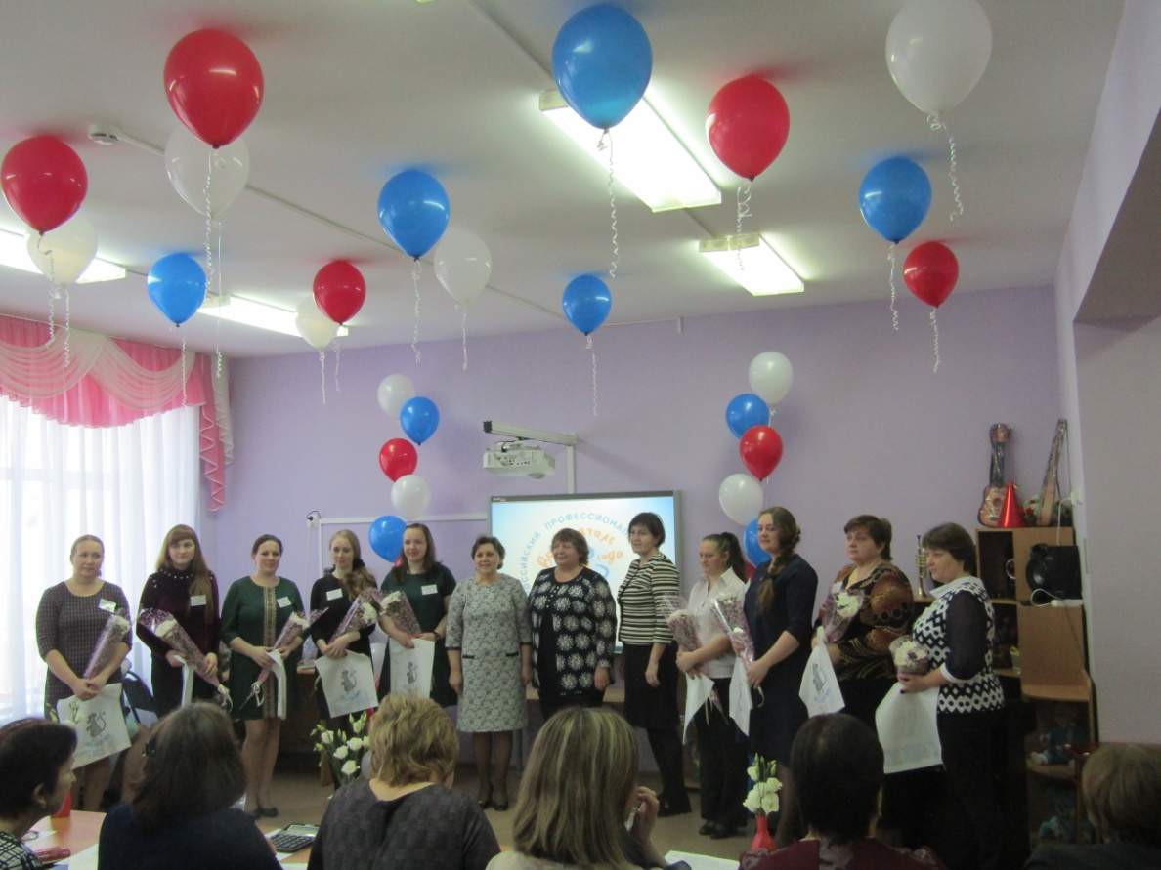

1 этап «Мастер-класс»

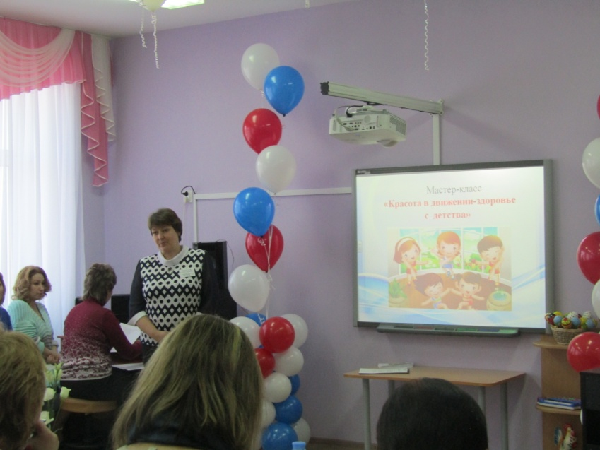

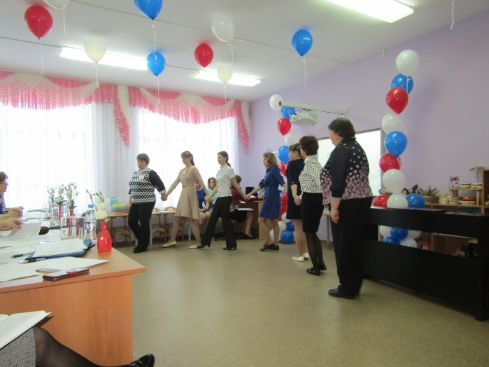 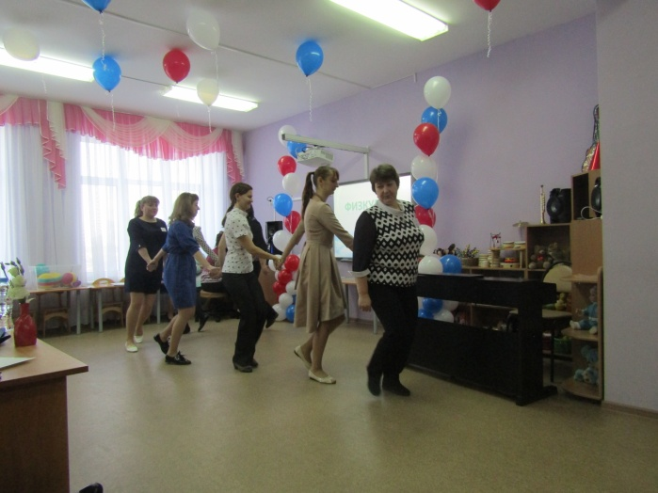

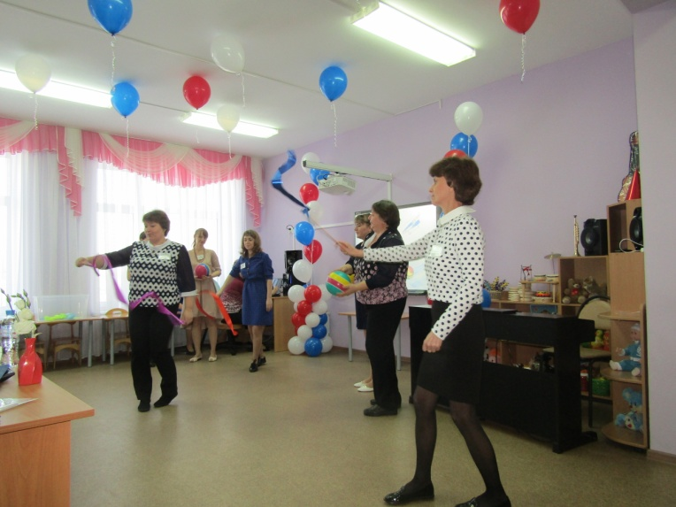

2 этап – проведение занятия

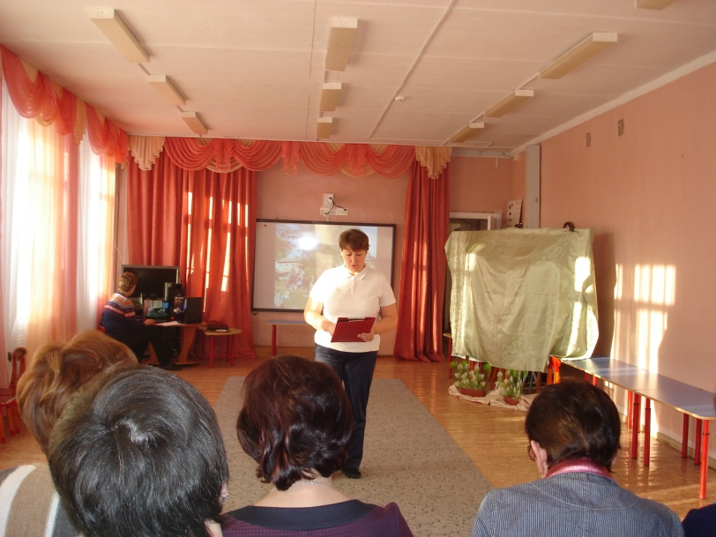

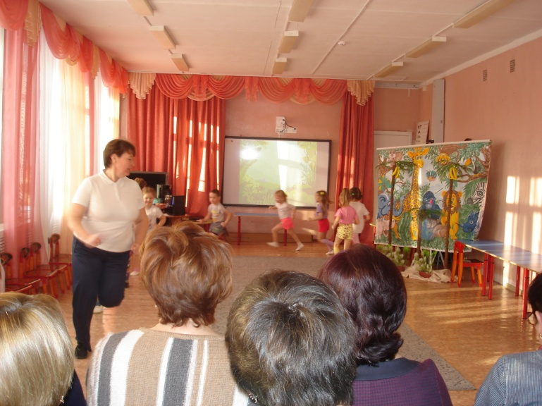 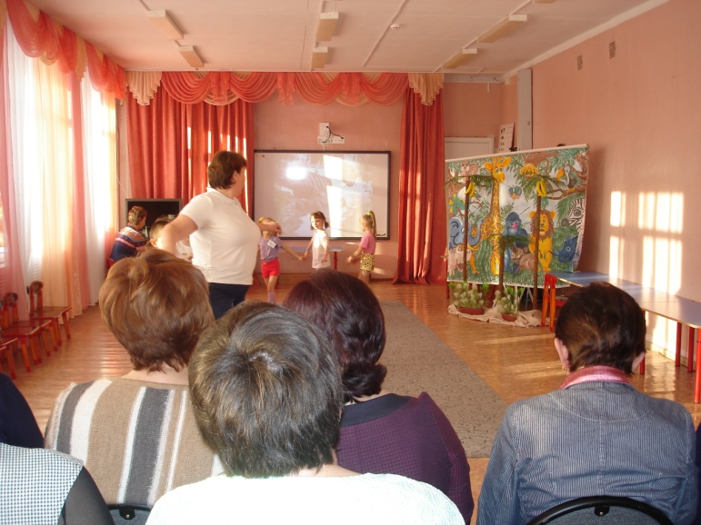

3 этап ток-шоу «Профессиональный разговор»

